SEMINAR 13+14:

S13: DIVIDE & CONQUER + BACKTRACKING

S14: METODA GREEDY + PROGRAMARE DINAMICĂ

1. DIVIDE & CONQUER

Pas 1: **Divide**

* se împarte problema în probleme mai mici (de același structură)
* împărțirea problemei în două sau mai multe probleme disjuncte care se poate rezolva folosind același algoritm

Pas 2: **Conquer –** se rezolvă subproblemele recursiv

Pas 3: **Combine –** combinarea rezultatelor

* 1. Verificați dacă într-o listă dată de la tastatură există un număr impar.
  2. Verificați dacă toate numerele dintr-o listă dată sunt numere negative.
  3. Calculați numărul de apariții al unui număr dat într-o listă.
  4. Calculați suma numerelor pare dintr-o listă dată.
  5. Calculați cel mai mare divizor comun al numerelor dintr-o listă dată.
  6. Găsiți cel mai mare număr prim dintr-o listă dată.
  7. *Găsiți al k-lea cel mai mare număr dintr-o listă dată.

1. BACKTRACKING

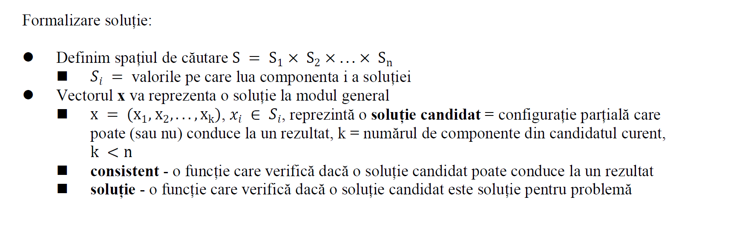

Se cere formalizarea urmatoarelor probleme de backtracking, si scrierea unei variante recursive si a

unei variante iterative pentru rezolvarea acesteia.

1. Se citește un cuvânt format din maxim 10 litere mici distincte. Afișați anagramele cuvântului citit:

a) toate, in ordine lexicografică

b) anagramele care au proprietatea că nu conțin două vocale alăturate și nici două consoane

alaturate (i.e. vocalele si consoanele trebuie să alterneze)

2. Se citește un număr natural n. Generați și afișați toate combinațiile de câte 2*n+1 cifre binare care nu

au 2 cifre de 1 alăturate.

3. Se citește un număr natural n cu cel mult 9 cifre. Afișați toate modalitățile de a-l scrie pe n ca produs

de divizori proprii distincți ai lui s.

4. Se citesc două numere naturale n și s (n<=10, s<=20). Afișați în ordine crescătoare toate numerele cu

n cifre care au suma cifrelor egală cu s și în care oricare 2 cifre alăturate au paritate diferită.

5. Se citește un număr natural n. Afișați permutările mulțimii 1,2,...,n în care elementele pare sunt

puncte fixe (se află pe poziții egale cu valoarea lor)

1. Să se afișeze toate sublistele crescătoare de lungime >1 pentru o listă de nnumere dată.
2. METODA GREEDY
3. Se dau o serie de activități care trebuie realizate de o persoană într-o zi dată. Fiecare activitate este caracterizată de ora de început și ora de sfârșit a ei. Se cere determinarea numărului maxim de activități care pot fi realizate, presupunând că persoana nu poate lucra la două activități în același timp.

Exemple:

|  |  |  |  |
| --- | --- | --- | --- |
| Activitate | 1 | 2 | 3 |
| Ora de începere | 2 | 5 | 7 |
| Ora de finalizare | 6 | 8 | 12 |

Soluție:

|  |  |  |  |  |  |  |  |  |
| --- | --- | --- | --- | --- | --- | --- | --- | --- |
| Activitate | 1 | 2 | 3 | 4 | 5 | 6 | 7 | 8 |
| Ora de începere | 9 | 12 | 8 | 10 | 16 | 14 | 20 | 19 |
| Ora de finalizare | 11 | 13 | 10 | 12 | 18 | 16 | 22 | 21 |

Soluție:

1. Se cere ocuparea optimă a unui camion care poate transporta o greutate maximă **G** cu *n* obiecte, fiecare obiect având asociată greutatea **gi** și un profit asociat, **pi**. Din fiecare obiect se poate lua o fracțiune.

Exemple:

|  |  |  |  |
| --- | --- | --- | --- |
| Obiect | 1 | 2 | 3 |
| Greutate | 10 | 20 | 30 |
| Profit | 60 | 100 | 120 |

G = 50

Soluție

|  |  |  |  |  |
| --- | --- | --- | --- | --- |
| Item | | | Fracțiune | Profit |
| Nr | Greutate | Profit |  |  |
|  |  |  |  |  |
|  |  |  |  |  |
|  |  |  |  |  |
|  | | | **Profit total** |  |

|  |  |  |  |  |  |
| --- | --- | --- | --- | --- | --- |
| Obiect | 1 | 2 | 3 | 4 | 5 |
| Greutate | 5 | 4 | 4 | 8 | 10 |
| Profit | 10 | 20 | 10 | 10 | 22 |

G = 20

Soluție

|  |  |  |  |  |
| --- | --- | --- | --- | --- |
| Item | | | Fracțiune | Profit |
| Nr | Greutate | Profit |  |  |
|  |  |  |  |  |
|  |  |  |  |  |
|  |  |  |  |  |
|  |  |  |  |  |
|  |  |  |  |  |
|  | | | **Profit total** |  |

1. PROGRAMARE DINAMICĂ
2. *Se dă o listă de numere. Să se determine lungimea sublistei crescătoare de lungime maximă.

Exemplu:

|  |  |  |  |  |  |  |
| --- | --- | --- | --- | --- | --- | --- |
| **Index** | **0** | **1** | **2** | **3** | **4** | **5** |
| **L** | 1 | -2 | 3 | 2 | 4 | 4 |
| lungimi_max |  |  |  |  |  |  |
| indici_max |  |  |  |  |  |  |

1. Într-un rucsac se poate transporta o greutate maximă **G** și există **n** obiecte, fiecare având greutatea **gi** și un profit asociat, **pi**. Obiectele nu pot fi fracționate. Să se determine profitul maxim care poate fi obținut prin obiectele transportate în rucsac.

Exemplu:

N = 4

G = 10

|  |  |  |  |  |
| --- | --- | --- | --- | --- |
| Obiect | 1 | 2 | 3 | 4 |
| Greutate | 2 | 3 | 6 | 4 |
| Profit | 20 | 40 | 50 | 45 |

|  |  |  |  |  |  |  |  |  |  |  |  |  |
| --- | --- | --- | --- | --- | --- | --- | --- | --- | --- | --- | --- | --- |
|  | | Greutate disponibilă | | | | | | | | | | |
| 0 | 1 | 2 | 3 | 4 | 5 | 6 | 7 | 8 | 9 | 10 |
| Obiect | 1 |  |  |  |  |  |  |  |  |  |  |  |
| 2 |  |  |  |  |  |  |  |  |  |  |  |
| 3 |  |  |  |  |  |  |  |  |  |  |  |
| 4 |  |  |  |  |  |  |  |  |  |  |  |

Completați tabelul pentru:

N = 3

G = 6

|  |  |  |  |
| --- | --- | --- | --- |
| Obiect | 1 | 2 | 3 |
| Greutate | 1 | 2 | 3 |
| Profit | 2 | 15 | 40 |

1. Se consideră un triunghi de numere naturale aij cu n linii. Pornind de la numărul din linia 1, mergând în jos până la linia n, să se determine **o selecție de elemente** astfel încât suma elementelor să fie maximă. Trecerea la linia următoare se poate face doar mergând în jos, direct sau pe diagonală (la dreapta).

|  |  |  |  |  |
| --- | --- | --- | --- | --- |
|  | 1 | 2 | 3 | 4 |
| 1 | 5 |  |  |  |
| 2 | 4 | 2 |  |  |
| 3 | 5 | 4 | 3 |  |
| 4 | 4 | 3 | 2 | 5 |